

# LAPORAN KERJA PRAKTIK

## PENGEMBANGAN WEBSITE PORTOFOLIO DAN SISTEM MANAJEMEN KARYAWAN BERBASIS NEXT.JS

**Lingga Dwi Satria Vigio NIM. 2257301070**

## Pembimbing

**Warnia Nengsih, S.kom., M.Kom.**

## PROGRAM STUDI SISTEM INFORMASI POLITEKNIK CALTEX RIAU

**2024**

i

# LAPORAN KERJA PRAKTIK

## PENGEMBANGAN WEBSITE PORTIFLIO DAN SISTEM MANAJEMEN KARYAWAN BERBASIS NEXT.JS





**Disusun oleh**

## Lingga Dwi Satria Vigio NIM. 2257301058

**PROGRAM STUDI SISTEM INFORMASI POLITEKNIK CALTEX RIAU**

## 2024/2025

**LEMBAR PENGESAHAN I**

**LAPORAN KERJA PRAKTIK DI DAIKU INTERIOR PEKANBARU  
" PENGEMBANGAN WEBSITE PORTOFOLIO DAN SISTEM MANAJEMEN KARYAWAN DAIKU INTERIOR BERBASIS NEXT.JS "**

**Lingga Dwi Satria Vigio**

**NIM. 2257301070**Diajukan sebagai salah satu persyaratan kelulusan Mata Kuliah  
Kerja Praktik di Poltekteknik Caltex Riau  
  
Pekanbaru, 20 Januari 2025  
**Disetujui oleh :   
Pembimbing**

|  |
| --- |
| **Warnia Nengsih, S.Kom., M.Kom.** |
| NIP. 118402 |

**Mengetahui,**

**Ketua Program Studi Sistem Informasi**

|  |
| --- |
| **Indah Lestari, S.ST.,M.T.** |
| NIP. 129007 |

**LEMBAR PENGESAHAN II**

**LAPORAN KERJA PRAKTIK DI CV. MULTIREJEKI SELARAS  
" PERANCANGAN UI/UX PADA WEBSITE E-COMMERCE  
AIR MINUM TASRI BERBASIS RESPONSIF "**



**Lingga Dwi Satria Vigio**

**NIM. 2257301058**Diajukan sebagai salah satu persyaratan kelulusan Mata Kuliah  
Kerja Praktik di Poltekteknik Caltex Riau  
  
Pekanbaru, 20 Januari 2025

**Disetujui Oleh :**

|  |  |  |
| --- | --- | --- |
| **Pimpinan Perusahaan**  **Fendra Budiono**  Direktur |  | **Pembimbing Kerja Praktek**  **Ilham Baskar**  Technical Support Coordinator |

**KATA PENGANTAR**

Segala puji dan syukur kehadirat Allah SWT yang telah memberikan rahmat dan karunia-Nya sehingga penulis dapat menyelesaikan laporan kerja praktik yang berjudul “Perancangan UI/UX Pada Website Air Minum Tasri Berbasis Responsif*”.* Laporan kerja praktik ini disusun sebagai salah satu syarat untuk kelulusan mata kuliah kerja praktik di semester 5 (lima) Program Studi Sistem Informasi Politeknik Caltex Riau

Laporan kerja praktik ini disusun berdasarkan kerja praktik yang dilaksanakan di Daiku Interior Selaras dari tanggal 02 September 2024 sampai dengan 02 Januari 2025. Pada kesempatan ini, penulis ingin menyampaikan rasa terimakasih yang sebesar-besarnya kepada semua pihak yang telah memberikan bantuan, dukungan dan doa yang tak ternilai harganya, baik secara langsung maupun tidak langsung. Ucapan terimakasih ini penulis sampaikan kepada :

1. Allah SWT atas segala nikmat dan karunia-NYA yang tak terhingga, sehingga penulis dapat menyelesaikan laporan kerja praktik ini tepat waktu.
2. Kedua orang tua dan saudara yang senantiasa memberikan dukungan tanpa henti, baik dalam bentuk doa, motivasi, maupun kasih sayang, sehingga penulis dapat menjalani perkuliahan dengan penuh semangat.
3. CV. MultiRejeki Selaras, yang telah memberikan kesempatan dan pengalaman berharga selama pelaksanaan kerja praktik.
4. Bapak Wanda, selaku Manager di CV. MultiRejeki Selaras, yang telah memberikan izin serta kepercayaan kepada penulis untuk belajar dan berkembang di perusahaan ini.
5. Bang Ilham Hasidiki, selaku Tim krativitas yang telah membimbing dan memberikan arahan selama kerja praktik berlangsung.
6. Ibu Indah Lestari, S.ST., M.T. selaku kaprodi Sistem Informasi.
7. Ibu Nina Fadilah Najwa, S.Kom., M.Kom selaku Koordinator kerja praktik sekaligus dosen wali.
8. Ibu Warnia Ningsih selaku dosen pembimbing yang telah memberikan bimbingan dan masukan yang sangat berarti selama pembuatan laporan kerja praktik.
9. Nurhikmah, sebagai pendamping yang selalu hadir memberikan perhatian, motivasi serta menjadi pendengar yang baik kepada penulis dalam menyelesaikan kerja praktek ini.
10. Teman-teman G22 SI D dan seluruh teman G22 SI Politeknik Caltex riau.

Semua kontribusi dan dukungan ini sangat berarti dalam menyelesaikan Laporan Kerja Praktik ini. Terima kasih atas dedikasi dan kerjasama yang telah diberikan. Semoga hasil dari kerja praktik ini dapat bermanfaat dan memberikan nilai tambah bagi pengembangan ilmu dan pengalaman penulis kedepannya.

Penulis mengerti bahwa masih ada kekurangan dalam laporan ini. Dengan demikian, penulis dengan senang hati untuk memberikan kritik dan saran guna perbaikan lebih lanjut. Pada kesempatan ini, penulis berharap agar laporan kerja praktik ini dapat memberikan manfaat yang signifikan bagi penulis sendiri dan pembaca lainnya. Terima kasih atas partisipasi dan kontribusi iv dalam penyelesaian laporan ini.

|  |
| --- |
| Pekanbaru, 20 Januari 2025 |
| Penulis |
|  |
|  |
| Lingga Dwi Satria Vigio |

**DAFTAR ISI**

**DAFTAR GAMBAR**

**DAFTAR TABEL**

**BAB I  
PENDAHULUAN**

* 1. **Latar Belakang**

Dalam era digital saat ini, keberadaan website menjadi hal yang sangat penting bagi sebuah perusahaan. Website dapat digunakan sebagai media untuk mempromosikan produk atau jasa, memberikan informasi terkini, serta membangun citra perusahaan di mata pelanggan dan masyarakat luas. Selain itu, pengelolaan sumber daya manusia yang efektif juga merupakan faktor kunci dalam menunjang keberhasilan perusahaan.

Daiku Interior, sebagai perusahaan yang bergerak di bidang desain dan interior, menyadari pentingnya memiliki website portofolio untuk menampilkan karya-karya terbaiknya dan menarik minat calon klien. Namun, website yang ada saat ini masih belum optimal dalam menampilkan informasi dan memiliki desain yang kurang menarik. Di sisi lain, sistem manajemen karyawan yang digunakan juga masih manual dan belum terintegrasi dengan baik, sehingga menyulitkan dalam pengelolaan data karyawan dan pelaporan kinerja.

Untuk mengatasi permasalahan tersebut, diperlukan pengembangan website portofolio dan sistem manajemen karyawan yang lebih modern dan efisien. Penggunaan teknologi terkini seperti framework Next.js dapat membantu dalam membangun website yang cepat, responsif, dan mudah dikelola. Integrasi sistem manajemen karyawan ke dalam website juga akan memudahkan dalam pengelolaan data karyawan, penjadwalan, dan pemantauan kinerja.

Melalui kerja praktik ini, penulis berkesempatan untuk mengaplikasikan ilmu yang telah diperoleh selama perkuliahan dan mengembangkan keterampilan dalam pengembangan website menggunakan Next.js. Pengembangan website portofolio dan sistem manajemen karyawan ini diharapkan dapat memberikan solusi yang efektif bagi Daiku Interior dalam meningkatkan visibilitas perusahaan, menarik klien potensial, serta mengelola sumber daya manusia dengan lebih baik.

Dalam latar belakang ini, saya telah menyesuaikan konten dengan proyek kerja praktik Anda di Daiku Interior. Saya menjelaskan pentingnya website portofolio dan sistem manajemen karyawan bagi perusahaan, serta bagaimana penggunaan teknologi Next.js dapat membantu dalam pengembangan website yang efisien. Saya juga menekankan manfaat yang diharapkan dari

* 1. **Waktu dan Tempat Pelaksanaan**

|  |  |  |
| --- | --- | --- |
| Waktu Pelaksanaan | : | 02 September 2024 – 02 Januari 2025 |
| Jam Kerja | : | Senin s.d sabtu, pukul 08.00 s.d 16.00 |
| Tempat | : | Daiku Interior & Eksterior Pekanbaru |
| Alamat | : | Meranti Pandak, kec. Rumbai Pesisir, Kota Pekanbaru, Riau 28154 |

* 1. **Tujuan Kerja Praktik**

Adapun tujuan dari kerja praktik ini dibagi menjadi dua, yaitu tujuan umum dan tujuan khusus, Berikut penjelasan dari kedua tujuan tersebut.

* + 1. Tujuan Umum

Adapun tujuan umum dari pelaksanaan kerja praktik ini adalah sebagai berikut :

1. Memenuhi persyaratan akademik mata kuliah kerja praktik pada Program Studi Sistem Informasi Politeknik Caltex Riau.
2. Menerapkan ilmu pengetahuan dan keterampilan yang diperoleh selama perkuliahan ke dalam dunia kerja nyata.
3. Meningkatkan pemahaman tentang proses bisnis dan teknologi informasi yang di gunakan di perusahaan.
4. Mengembangkan kemampuan beradaptasi, bekerja sama, dan berkomunikasi dalam lingkungan kerja profesional.
   * 1. Tujuan Khusus

Tujuan khusus dari kerja praktik ini adalah:

1. Mengembangkan website portofolio yang menarik dan informatif untuk Daiku Interior menggunakan framework Next.js.
2. Merancang dan membangun sistem manajemen karyawan yang terintegrasi dengan website untuk meningkatkan efisiensi pengelolaan sumber daya manusia.
3. Menerapkan prinsip-prinsip pengembangan perangkat lunak yang baik dalam proses pengembangan website dan sistem manajemen karyawan.
4. Menghasilkan dokumentasi teknis yang lengkap dan jelas terkait pengembangan website dan sistem manajemen karyawan.
   1. **Manfaat Kerja Praktik**

Manfaat yang diperoleh dari pelaksanaan kerja praktik di Daiku Interior & Eksterior Pekanbaru adalah sebagai berikut:

* + 1. Bagi Mahasiswa

1. Mendapatkan pengalaman praktis dalam mengaplikasikan ilmu dan keterampilan yang dipelajari selama perkuliahan, khususnya dalam pengembangan website menggunakan framework Next.js.
2. Meningkatkan pemahaman tentang proses pengembangan perangkat lunak dalam konteks nyata di industri, termasuk kerja sama tim, manajemen proyek, dan komunikasi dengan stakeholder.
3. Mengembangkan keterampilan teknis dan non-teknis yang relevan dengan kebutuhan dunia kerja, seperti pemecahan masalah, manajemen waktu, dan adaptasi terhadap lingkungan kerja yang dinamis.
4. Membangun jaringan profesional dengan karyawan dan pimpinan perusahaan, yang dapat bermanfaat untuk pengembangan karir di masa depan. Memenuhi
   * 1. Bagi Perguruan Tinggi
5. Menjalin hubungan kerjasama yang baik dengan Daiku Interior & Eksterior Pekanbaru, yang dapat membuka peluang untuk kolaborasi penelitian, magang, atau proyek bersama di masa mendatang.
6. Mendapatkan umpan balik dari perusahaan tentang relevansi kurikulum dan kompetensi yang diajarkan di program studi Sistem Informasi, sehingga dapat dilakukan penyesuaian atau peningkatan kualitas pembelajaran.
7. Meningkatkan reputasi dan visibilitas program studi Sistem Informasi Politeknik Caltex Riau di kalangan industri, sebagai institusi pendidikan yang menghasilkan lulusan yang terampil dan siap kerja.
   * 1. Bagi Perusahaan
8. Mendapatkan bantuan dalam pengembangan website portofolio yang modern, menarik, dan informatif, yang dapat meningkatkan visibilitas dan kredibilitas perusahaan di mata calon klien dan masyarakat luas.
9. Memperoleh sistem manajemen karyawan yang terintegrasi dengan website, yang dapat meningkatkan efisiensi dan efektivitas dalam pengelolaan data karyawan, penjadwalan, dan pemantauan kinerja.
10. Mendapatkan ide, perspektif, dan keterampilan baru dari mahasiswa yang melakukan kerja praktik, yang dapat berkontribusi positif terhadap inovasi dan perbaikan proses bisnis perusahaan.
11. Menjalin hubungan baik dengan institusi pendidikan dan membangun reputasi sebagai perusahaan yang peduli terhadap pengembangan talenta muda dan dunia pendidikan.

**BAB II  
PENDAHULUAN**

* 1. **Gambaran Umum Perusahaan**

Daiku Interior merupakan perusahaan yang bergerak di bidang desain dan interior, yang berdiri sejak tahun 2017 di Pekanbaru. Perusahaan ini didirikan oleh Fendra Budiono dan Dhede Irwana dengan visi untuk menciptakan ruang-ruang yang estetis, fungsional, dan memberikan pengalaman terbaik bagi klien.

Pada awalnya, Daiku Interior berfokus pada pembuatan furniture berbahan kayu untuk memenuhi kebutuhan pasar. Seiring berjalannya waktu, perusahaan ini mulai mengikuti tren desain terkini dan menggabungkan elemen kayu dengan besi untuk menghasilkan karya yang lebih modern dan industrial.

Dengan tim desainer yang berpengalaman, Daiku Interior menawarkan layanan desain interior dan eksterior yang komprehensif untuk rumah, kantor, restoran, kafe, toko, dan hotel. Setiap proyek dirancang dengan pendekatan personal, di mana desainer bekerja sama dengan klien untuk memahami kebutuhan dan preferensi mereka.

Daiku Interior berkomitmen untuk memberikan solusi desain yang inovatif, fungsional, dan estetis. Perusahaan ini terus berkembang dan beradaptasi dengan perkembangan teknologi untuk meningkatkan efisiensi dan kualitas layanan kepada klien.

* 1. **Uraian Singkat Daiku Interior & Eksterior**
  2. **Produk Dan Pelayanan**

Daiku Interior & Eksterior menyediakan solusi lengkat untuk kebutuhan:

1. Professional design and building
2. Furniture and home solution
3. Residential office commercial

Adapun layanan utama untuk memenuhi kebutuhan customer yaitu:

1. Ruangan arsitek
2. Workshop
3. Renovasi

Adapun service yang dilakukan dalam membantu kebutuhan customer yaitu:

1. Tim arsitek profesional kami siap membantu anda dalam perencanaan dan desain matang, mulai dari konsep hingga detail pelaksanaan.
2. Dilengkapi dengan workshop sendiri untuk menghasilkan furniture custom berkualitas tinggi sesuai dengan desaun dan kebutuhan spesifik anda.
3. Layanan renovasi profesional dengan pengerjaan cepat dan rapi, didukung oleh tim terpercaya yang berpengalaman dalam berbagai proyek
   1. **Nama dan Lokasi Perusahaan**

Nama Perusahaan : Daiku Interior dan Eksterior

Alamat : JL, Yos Sudarso – Rumbai – pekanbaru 28154 – Indonesia

No. Telephone : 0811-7592-766

Email : fendrabudiono@gmail.com

* 1. **Visi dan Misi Perusahaan**
     1. Visi Perusahaan

Menjadi perusahaan desain interior terkemuka yang menciptakan ruang-ruang inspiratif dan fungsional untuk meningkatkan kualitas hidup manusia.

* + 1. Visi Perusahaan

1. Memberikan solusi desain yang inovatif, estetis, dan fungsional untuk memenuhi kebutuhan dan preferensi klien.
2. Menggunakan material berkualitas tinggi dan menerapkan craftsmanship yang unggul dalam setiap proyek.
3. Menjalin hubungan yang kuat dengan klien melalui komunikasi yang efektif, transparansi, dan komitmen terhadap kepuasan klien.
4. Terus belajar, berinovasi, dan mengikuti perkembangan tren desain terkini untuk memberikan layanan yang terbaik.
5. Berkontribusi pada pengembangan industri desain interior di Indonesia melalui karya-karya yang inspiratif dan berbagi pengetahuan.
   1. **Struktur Perusahaan Daiku Interior & Eksterior**

Tingkatan atau susunan yang berisi pembagian tugas, fungsi, dan peran anggota organisasi berdasarkan jabatan. Tujuan dari struktur ini ditujukan untuk membuat proses kerja tiap elemen organisasi menjadi mudah, berjalan efektif, efesien, serta optimal. Adapun Struktur organisasi yang Terdapat Pada Daiku Interior & Eksterior adalah sebagai berikut:

* 1. **Logo Perusahaan**

Berikut adalah logo Daiku Interior & Eksterior:



**BAB III  
LANDASAN TEORI**

* 1. **Next.js**

Next.js adalah framework pengembangan web berbasis React yang memungkinkan pengembangan aplikasi web dengan fitur-fitur tambahan seperti rendering sisi server (SSR), generasi halaman statis (SSG), dan routing otomatis. Next.js dikembangkan oleh Vercel dan menjadi salah satu framework populer untuk membangun aplikasi web modern.

Beberapa keunggulan menggunakan Next.js antara lain:

1. Performa yang lebih baik karena adanya rendering sisi server dan generasi halaman statis.
2. Pengalaman pengembangan yang lebih baik dengan fitur-fitur bawaan seperti hot reloading dan pemisahan kode.
3. Kemudahan dalam pengaturan routing dan navigasi antar halaman.
4. Dukungan untuk berbagai jenis data fetching, baik pada saat build time maupun runtime.
5. Integrasi yang mudah dengan berbagai layanan dan API eksternal.

Dengan menggunakan Next.js, pengembang dapat membangun aplikasi web yang cepat, skalabel, dan mudah dikelola.

* 1. **React**

Sistem Manajemen Konten (Content Management System atau CMS) adalah perangkat lunak yang digunakan untuk mengelola pembuatan, modifikasi, dan publikasi konten digital. CMS memungkinkan pengguna untuk mengelola konten website tanpa harus memiliki pengetahuan teknis yang mendalam tentang pemrograman web.

Beberapa fitur utama dari CMS antara lain:

1. Pengelolaan konten: CMS menyediakan antarmuka yang user-friendly untuk membuat, mengedit, dan menghapus konten seperti artikel, halaman, gambar, dan video.
2. Manajemen pengguna: CMS memungkinkan pengaturan hak akses dan peran pengguna yang berbeda, seperti administrator, editor, dan kontributor.
3. Templating: CMS menyediakan sistem templating yang memungkinkan pemisahan antara konten dan desain website. Hal ini memudahkan pengembang untuk mengubah tampilan website tanpa harus mengubah konten.
4. Pengaturan metadata: CMS memungkinkan pengguna untuk menambahkan metadata seperti judul, deskripsi, dan kata kunci untuk setiap konten, yang berguna untuk optimasi mesin pencari (SEO).
5. Integrasi dengan layanan eksternal: CMS dapat diintegrasikan dengan berbagai layanan eksternal seperti sistem analitik, platform media sosial, dan sistem pembayaran.

Beberapa contoh CMS populer antara lain WordPress, Drupal, dan Joomla. Dalam pengembangan website portofolio dan sistem manajemen karyawan ini, konsep CMS dapat diterapkan untuk memudahkan pengelolaan konten website dan data karyawan.

3.4 Basis Data

* 1. **Sistem Manajemen Konten (CMS)**
  2. **Basis Data**

**BAB IV  
PEMBAHASAN**

* 1. **Kegiatan Kerja Praktik**

Analisis kebutuhan dilakukan untuk mengidentifikasi kebutuhan fungsional dan non-fungsional dari website portofolio dan sistem manajemen karyawan yang akan dikembangkan.

* 1. **Pemodelan Data**

Website ini Menggunakan Database PostgresSQL dari Neon Console sebagai penyimpanan data,

* + 1. Use Case Diagram

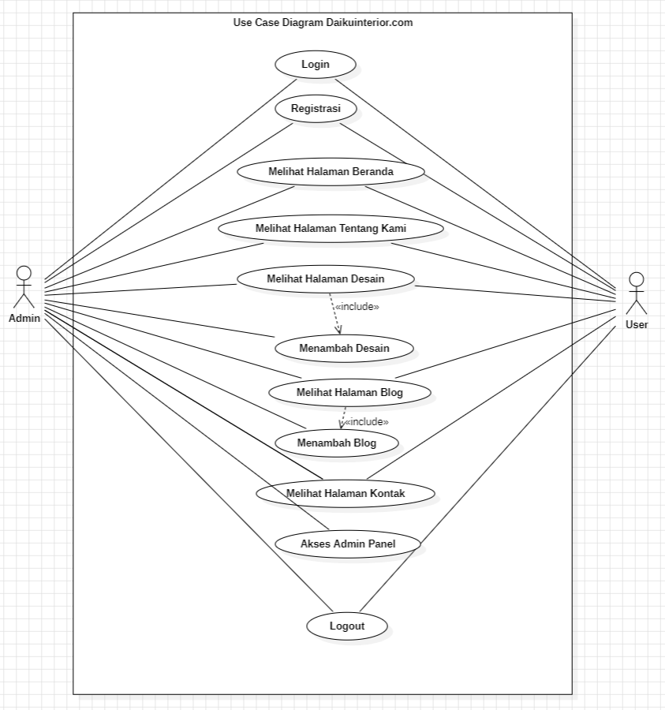Pengguna yang mengakses web daikuinterior.com bisa melakukan berbagai aktivitas diantaranya :

* + 1. Use Case Description

Tabel 3. 1 *Use Case Description* Login

|  |  |
| --- | --- |
| Use Case ID | UC01 |
| Use Case Name | Melakukan Login pada website |
| Description | User dapat melakukan Login akun pada Website Daikutim |
| Primary Actor | Karyawan dan Admin |
| Pre Conditions | 1. User memiliki akses internet. 2. User membuka browser dan membuka website Daikutim |
| Post Condition | Login berhasil dan user masuk ke halaman beranda |
| Normal Flow | 1. User masuk ke web  2. User Masuk ke halaman login  3. User mengisi Username & Password  4. User Berhasil melakukan Login |

Tabel 3. 2 *Use Case Description* Dashboard

|  |  |
| --- | --- |
| Use Case ID | UC02 |
| Use Case Name | Halaman Dashboard |
| Description | User dapat melihat informasi tentang laporan, status laporan, total pengguna aktif dan riwayat aktivitas. |
| Primary Actor | Karyawan dan admin |
| Pre Conditions | 1. User memiliki akses internet. 2. User membuka browser, Login, Dan Masuk ke halaman Dashboard. |
| Post Condition | Login berhasil dan user masuk ke halaman beranda |
| Normal Flow | 1. User masuk ke web.  2. User Melekakukan login dengan memasukkan username dan password.  3. User masuk ke halaman beranda |

Tabel 3. 3 *Use Case Description* Buat laporan

|  |  |
| --- | --- |
| Use Case ID | UC03 |
| Use Case Name | Membuat laporan harian |
| Description | User dapat melaporkan laporan harian |
| Primary Actor | User |
| Pre Conditions | 1. User memiliki akses internet. 2. User membuka browser dan membuka website Daikutim |
| Post Condition | Login berhasil dan user masuk ke halaman Buat Laporan |
| Normal Flow | 1. User masuk ke web  2. User Menekan tombol buat laporan pada sidebar  3. User Mengisi form laporan harian  4. laporan harian berhasil terunggah ke database |

Tabel 3. 4 *Use Case Description* Riwayat Laporan

|  |  |
| --- | --- |
| Use Case ID | UC04 |
| Use Case Name | Melihat Riwayat Laporan |
| Description | User dapat Melihat Riwayat Laporan yang telah di buat |
| Primary Actor | User |
| Pre Conditions | 1. User memiliki akses internet. 2. User membuka browser dan membuka website Daikutim 3. User menekan tombol riwayat laporan pada sidebar |
| Post Condition | Login berhasil dan user masuk ke halaman riwayat laporan |
| Normal Flow | 1. User masuk ke web  2. User Menekan tombol riwayat laporan  3. User dapat melihat riwayat laporan yang telah dibuat |

Tabel 3. 5 *Use Case Description* Form

|  |  |
| --- | --- |
| Use Case ID | UC05 |
| Use Case Name | Mengakses halaman Form |
| Description | User dapat melihat halaman Form dan dapat mendownload dokumen yg ada di sana |
| Primary Actor | User |
| Pre Conditions | 1. User memiliki akses internet. 2. User membuka browser dan membuka website Daikutim |
| Post Condition | Login berhasil dan user masuk ke halaman beranda dan menekan tombol Form |
| Normal Flow | 1. User masuk ke web  2. User Menekan tombol cek Form  3. User dapat mendownload dokumen pada halaman Form |

Tabel 3. 6 *Use Case Description* Kelola Karywan

|  |  |
| --- | --- |
| Use Case ID | UC06 |
| Use Case Name | Mengakses halaman Kelola Karyawan |
| Description | Admin dapat mengelola karyawan melalui halaman kelola karyawan |
| Primary Actor | Admin |
| Pre Conditions | 1. Admin memiliki akses internet. 2. Admin membuka browser dan membuka website Daikutim |
| Post Condition | Login berhasil dan Admin masuk ke halaman beranda dan menekan tombol kelola karyawan pada sidebar |
| Normal Flow | 1. Admin masuk ke web  2. Admin Menekan tombol kelola karyawan |

* + 1. Activity Diagram
    2. User Interface

Berikut desain antarmuka dari sistem yang dibuat:

* + - 1. Antarmuka beranda

Pada saat pengguna mengakses daikuinterior.com maka halaman yang pertama kali muncul adalah halaman beranda

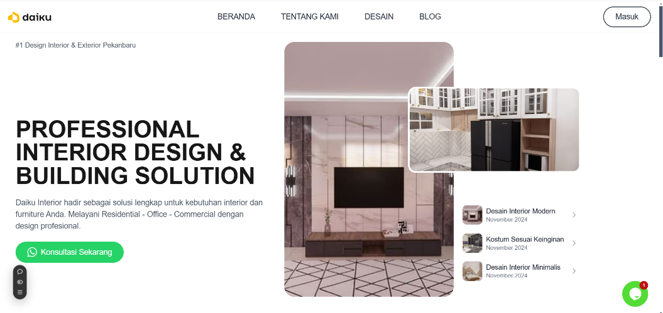

* + - 1. Antarmuka Tentang Kami

Pada saat pengguna mengakses daikuinterior.com maka halaman yang pertama kali muncul adalah halaman beranda

* + - 1. Antarmuka Halaman Blog

pengguna dapat melihat halaman blog Daiku

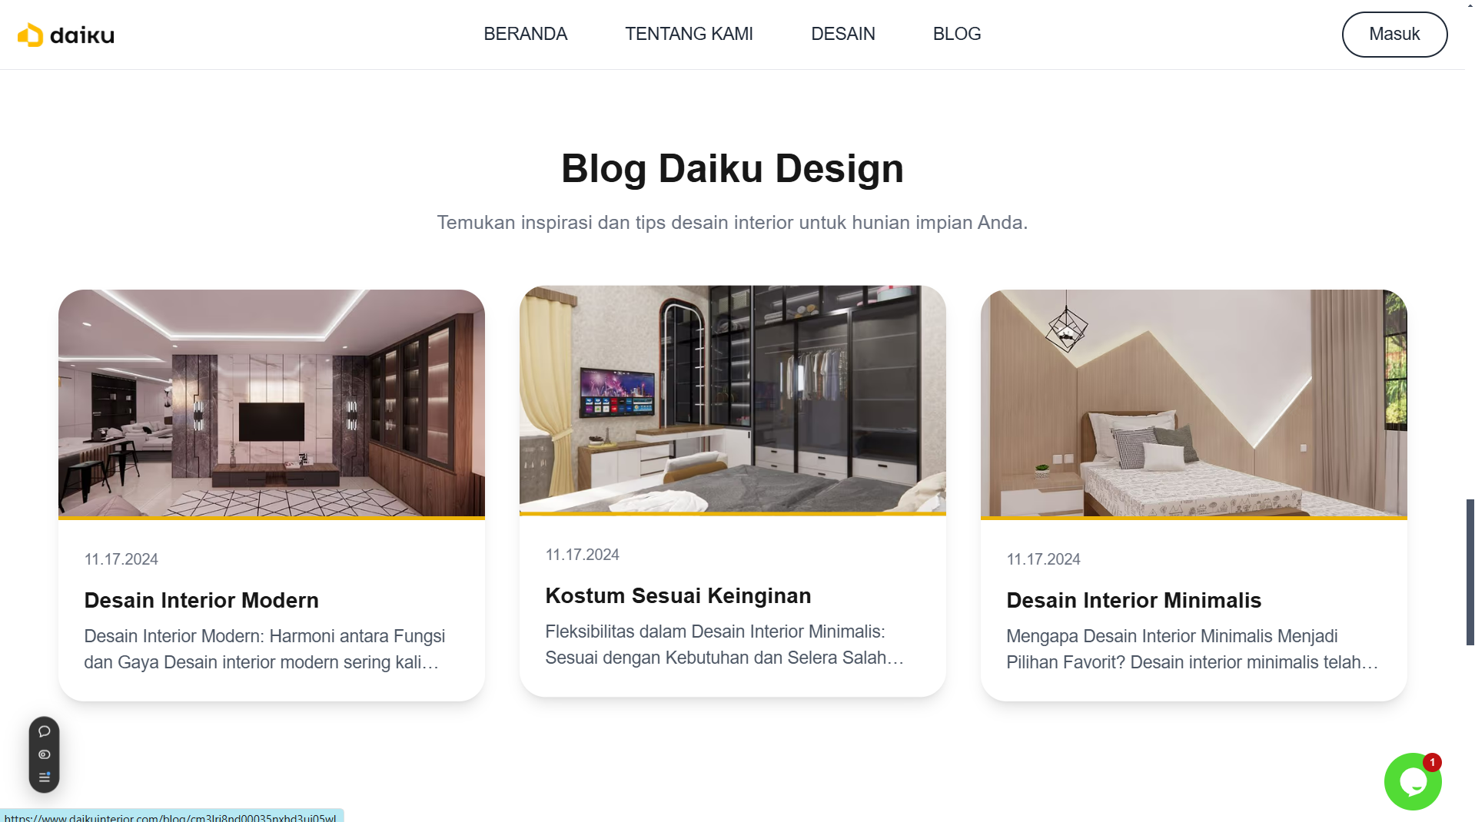

**BAB V  
PENUTUP**

* 1. **Kesimpulan**

Kesimpulan ini memberikan rangkuman dari seluruh pelaksanaan dan penulisan laporan kerja praktik (KP). Berdasarkan hasil pelaksanaan KP, mahasiswa telah memperoleh pengalaman berharga dalam memahami situasi kerja nyata di Daiku Interior dan mengaplikasikan ilmu yang telah dipelajari di bangku perkuliahan, khususnya dalam pengembangan website portofolio dan sistem manajemen karyawan menggunakan framework Next.js. Selama proses pelaksanaan, mahasiswa juga belajar untuk beradaptasi dengan budaya kerja di perusahaan, menghadapi tantangan, serta memberikan kontribusi nyata melalui tugas-tugas pengembangan yang diberikan.

Dalam penulisan laporan, seluruh proses pelaksanaan KP didokumentasikan secara sistematis. Landasan teori yang digunakan, seperti Next.js, React, sistem manajemen konten, basis data, dan kerangka kerja pengembangan perangkat lunak, memberikan kerangka kerja yang jelas, sehingga memudahkan mahasiswa dalam menganalisis kebutuhan, merancang arsitektur sistem, dan mengimplementasikan solusi yang relevan. Selain itu, laporan ini diharapkan dapat menjadi referensi bagi mahasiswa lain yang akan melaksanakan KP di bidang pengembangan website dan sistem informasi di masa depan.

* 1. **Saran**

Berdasarkan pengalaman dan pembelajaran yang diperoleh selama kerja praktik di Daiku Interior, beberapa saran dapat dipertimbangkan untuk pengembangan lebih lanjut dari website portofolio dan sistem manajemen karyawan. Saran-saran ini meliputi eksplorasi integrasi dengan teknologi kecerdasan buatan untuk otomatisasi tugas dan rekomendasi desain, pelaksanaan pengujian kegunaan dengan melibatkan pengguna aktual, penerapan analitik yang lebih canggih untuk melacak kinerja website, integrasi dengan platform manajemen proyek untuk meningkatkan kolaborasi, serta evaluasi dan pembaruan berkala terhadap teknologi dan alat yang digunakan. Dengan mempertimbangkan dan menerapkan saran-saran tersebut, Daiku Interior dapat terus mengembangkan website portofolio dan sistem manajemen karyawan yang lebih inovatif, efisien, dan berpusat pada pengguna, sehingga dapat memperkuat posisi perusahaan dalam industri desain interior yang dinamis dan kompetitif.

# DAFTAR PUSTAKA